KL.VII

Data: 20.05.2020 / środa/
Data: 22.05.2020 r. /piątek/

Temat: Rozwiązujemy zadania tekstowe wykorzystując umiejętność obliczania procentowego oraz układania i rozwiązywania równań.

/proszę abyście ten temat zapisali do zeszytu, a przy nim dwie daty, realizujemy temat na dwóch godzinach/

Cały materiał rozłóżcie sobie na dwa dni, np. 2 x po 30 min. pracy nad matematyką

- Przeanalizujcie poniższy tekst:
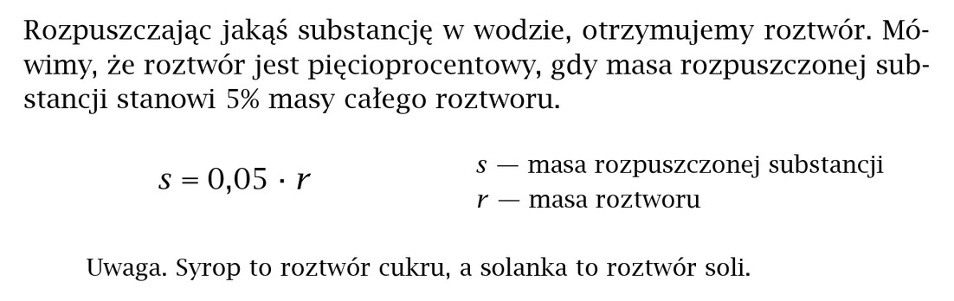

Przeanalizujcie poniższe przykłady:

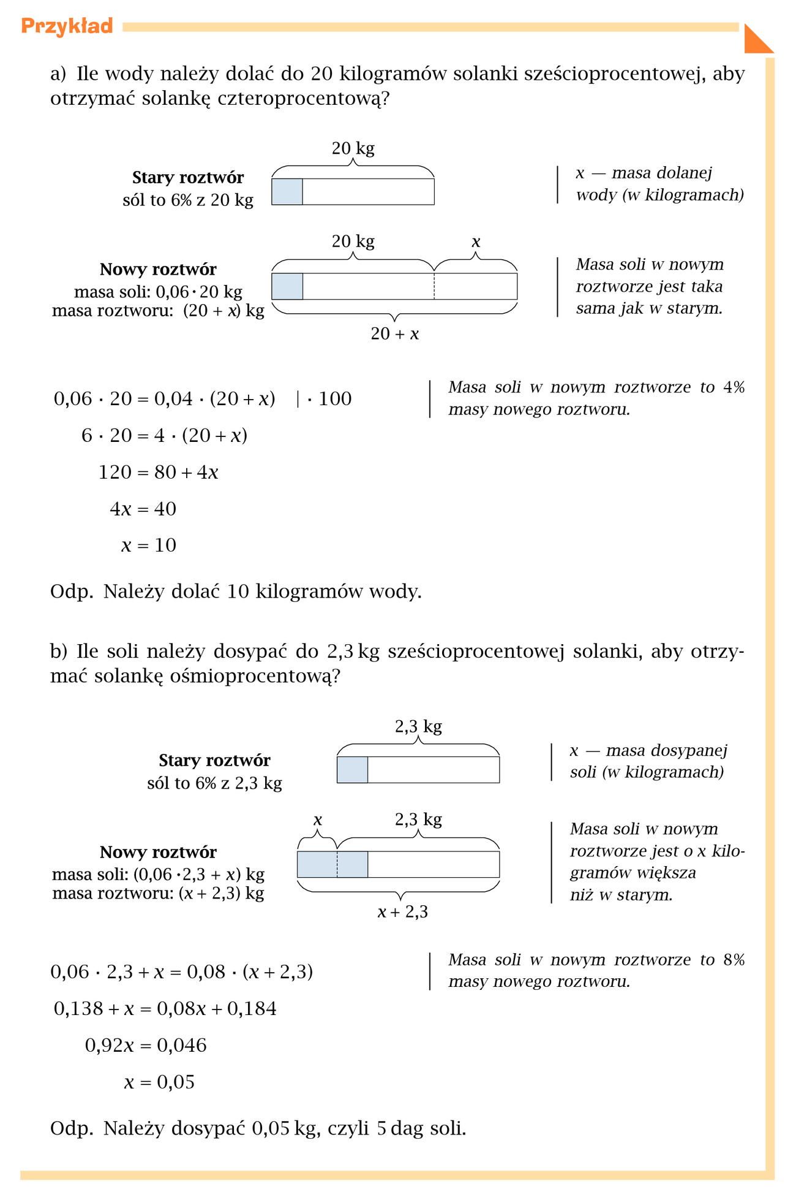
- Wykonajcie w zeszycie zadania 10 i 11 ze str. 207 (podręcznik)
- Przeanalizujcie poniższy przykład:
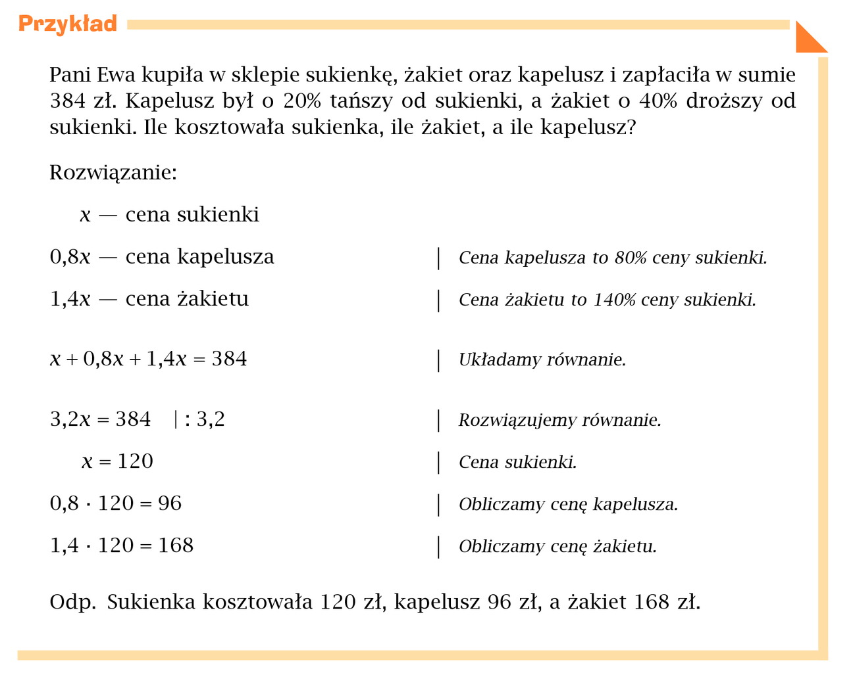

- Rozwiążcie w zeszycie zadania: 1, 2, 3, 4, 5 ze str. 206 (podręcznik). Jeśli ktoś będzie miał trudność z rozwiązaniem wszystkich zadań, proszę rozwiązać wybrane z zaproponowanych.

- Dla chętnych zadania 6 i 9 str. 206-207 (podręcznik)

Proszę na maila zdjęcia zadań
Miłej pracy! D. Misztal-Strzała

